1. Circuito completo

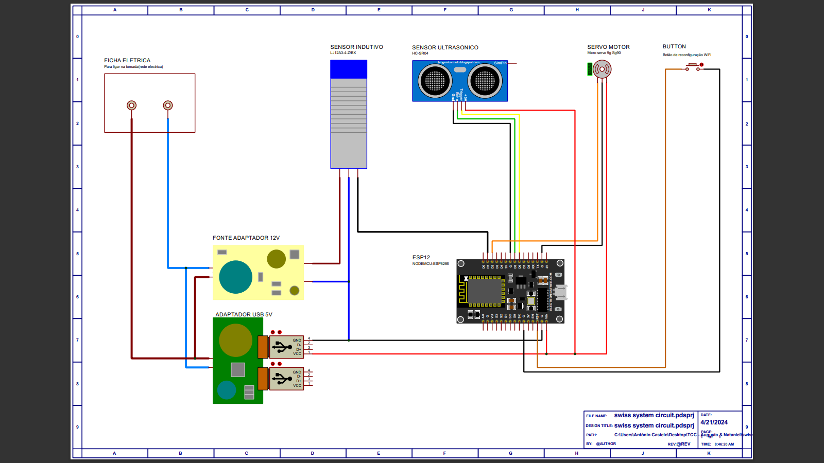

1. Sistema de alimentação do sistema (SWISS)

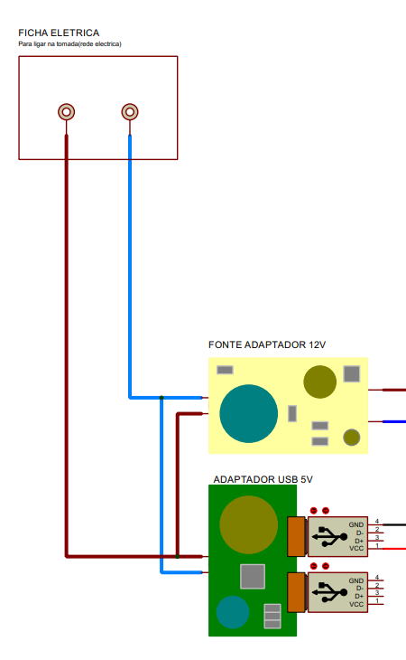

O sistema de alimentação é o bloco responsável por alimentação o sistema completo, tanto o microcontrolador (ESP12) como os demais dispositivos do sistema.

A ficha é a mesma que a gente utiliza para lista os eletrodomésticos em casa, aquele que a gente utiliza para colocar na tomada. Para melhor compreender, temos uma imagem ilustrativa abaixo:

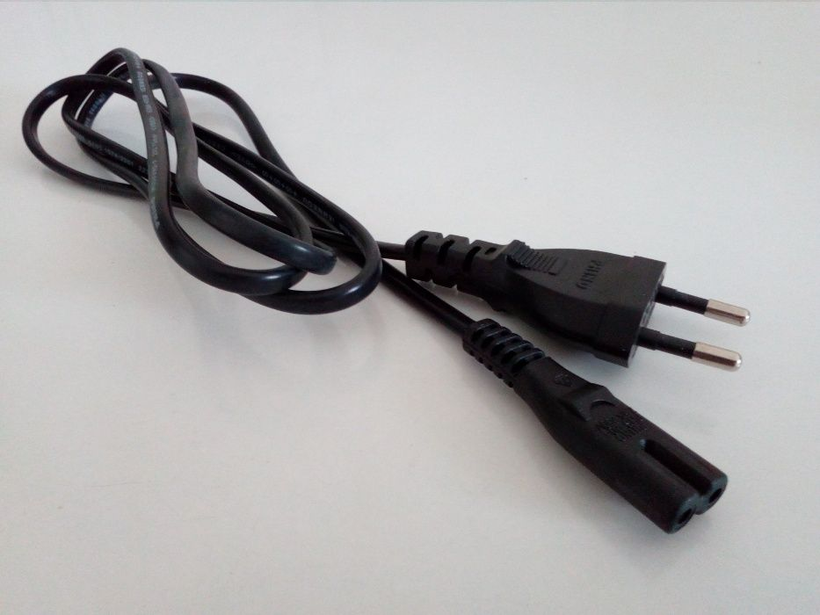

A ficha que estamos utilizando tem dois fios, que denominamos fase e neutro... E esses fios ou cabos são representadas por cores, que são determinados por normais.  
As fichas normalmente temos **fase, neutro e terra** (proteção) mas a ficha que estamos a usar não tem terra.

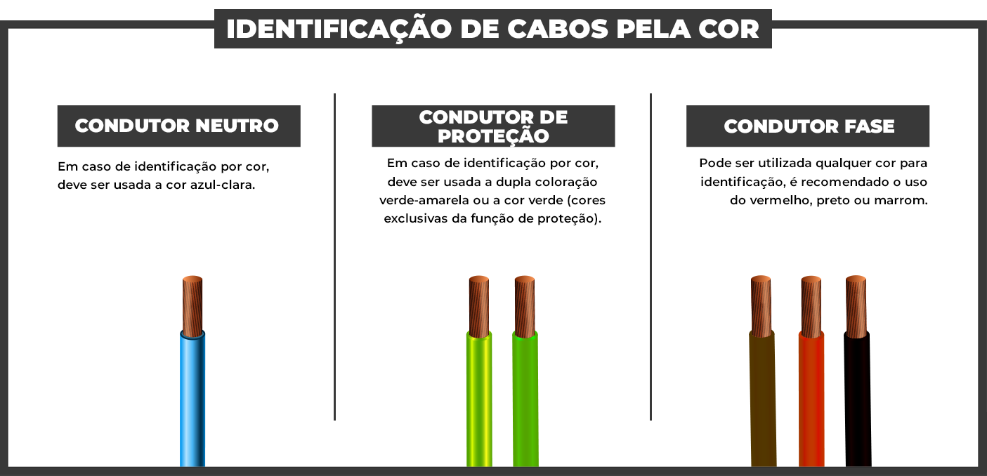

Por convenção, os cabos elétricos tem cores que representam cada cabos. Fase pode ser marrom, vermelho ou preto... Enquanto que o neutro pode ser azul claro, em alguns casos branco..., Mas por norma obrigatória deve ser azul claro.

Por esta razão as cores da ficha no circuito estão com as cores:

* **Marrom** – Representando a fase;
* **Azul claro** – Representando o neutro.





A ficha fornece aos adaptadores de tensão 220VAC (Corrente alternada).

Os adaptadores de tensão são praticamente fontes de alimentação que transformam, retificam, filtram e regulação a tensão de 220VAC em uma tensão que a gente deseja, nesse caso 12VDC e 5VDC.

Os adaptadores transformam porque temos transformadores na sua constituição que pegam a tensão de 220VAC e abaixam para uma tensão mais baixa, no nosso caso para 12VAC (A corrente aqui ainda permanece alternada, porque o transformador não converte tensão, apenas:

* Abaixa – De uma tensão alta para baixa (se o transformador for abaixador);
* Eleva – De uma tensão baixa para alta (se o transformador for elevador);
* Estabiliza – De uma tensão para mesma tensão, porém sem oscilações ou tantas variações do seu valor (se o transformador for isolador ou estabilizador).

Os adaptadores retificam porque temos diodos retificadores na sua constituição que pegam a tensão de 12VAC já abaixados e converte-a em uma tensão continua, que no nosso caso os diodos retificadores estavam a fornecer como saída 16VDC (Aqui a tensão já é convertida em uma tensão continua, mas ainda é pulsante). Daí vem a utilidade dos filtros.



Os adaptadores também filtram porque temos capacitores na sua constituição que pegam a tensão continua pulsante em uma tensão já quase constante e praticamente para o nosso caso, a tensão que passa pelo capacitor é dobrada... Na qual, quando a tensão sai dos diodos com 16VDC ao passar pelos capacitores nos nossos adaptadores temos 24VDC

Os adaptadores também regulam porque temos reguladores de tensão na sua constituição que pegam a tensão de 24VDC provenientes dos capacitores e regulam para uma tensão que a gente deseja, no nosso caso uma tensão de 12VDC e um tensão de 5VDC.

A tensão de 12VDC do adaptador amarelo está sendo usado para alimentar o sensor indutivo pois esse sensor se alimenta com uma tensão de 6 até 36VDC.

E a tensão de 5VDC do adaptador verde, na qual ligamos um cabo USB pequeno que está sendo usado para alimentar as demais partes do sistema, incluindo o NodeMCU ESP8266 (ESP12) que pode ser alimentado com o máximo de 9VDC.

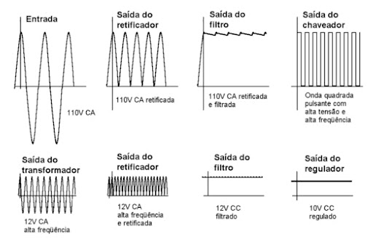

O resumo do funcionamento dos adaptadores ou das fontes de alimentação está no gráfico acima:  
Quando a tensão que saí da ficha, vai para os transformadores de cada adaptador a sua sai é o primeiro gráfico a tensão ficha mais baixa (Porque sai dos 220VAC para 12VAC).

Depois disso, vai para os retificadores (Diodos) de cada adaptadores e a saída é o segundo gráfico (Em resumo aqui a tensão já é convertida em tensão continua com uma tensão de 16VDC, mas uma tensão continua pulsante, porque se repararem bem, já não existe parte negativa do sinal, estou a falar da linha que separa o sinal, o que ficam em cima são os positivos e os negativos ficam em baixo, e o sinal que estão em cima parecem pulsos). Os diodos são dispositivos que permitem a passagem da corrente elétrica somente num sentido, não é a função dele é converter corrente alternada em corrente continua... Não confundam, por favor, são coisas diferentes. Porém se a gente analisar, hipoteticamente, o diodo tem mesmo o papel de converter a corrente alternada em continua.

ATT 1: Se a gente olhar por convenção ou por hipóteses.

ATT 2: No gráfico está escrito 12VAC, é um erro. O correto é 16VDC.





Depois da tensão ser convertida pelos retificadores (Diodos) de cada adaptadores, ela passa pelos filtros (capacitores), na a saída é o terceiro gráfico (Em resumo aqui a tensão é filtrada para não ter aquele tantos pulsos ou pula pulas de o sinal tinha quando foi retificado, passando de tensão continua pulsante para uma tensão quase continua com uma tensão de 24VDC) Repararem, o terceiro gráfico mostra que o sinal é quase reto mas tem uns pulsozinhos, isso é porque os pulsos que eram maiores e muito pulsos foram reduzidos em um grande quantidade afim de atingir a forma de onda de uma tensão continua rela). Os capacitores são dispositivos que permitem a armazenam cargas elétricas, é a através desse princípio de funcionamento que acontece esses filtros.

Depois dos filtros, vem os reguladores que têm a função de regular a tensão, pois a gente necessita de apenas 12VDC e 5VDC, então são utilizados reguladores de tensão para pegar os 24VDC que veem dos filtros e regular na tensão que a gente deseja, utilizando como meio os reguladores de tensão.



1. Sistema de sensoriamento de metal do sistema (SWISS)

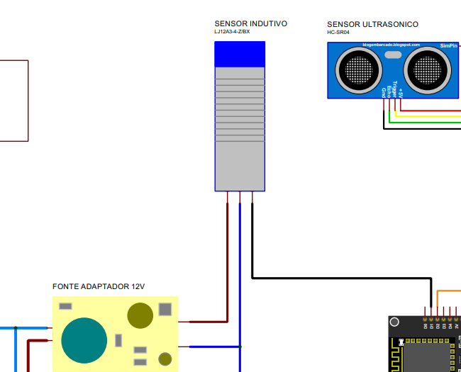

O sensor indutivo é um sensor que permite detectar a presença ou não de um metal, utilizando como o princípio de funcionamento, o eletromagnetismo.

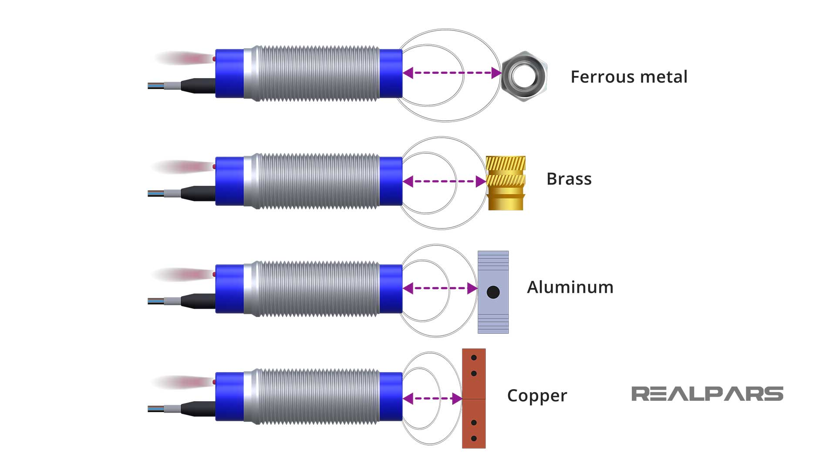

O sensor indutivo quando ativado, o sensor criar um campo eletromagnético que quando um metal ou um material feito de metal ou ferro é aproximado ao sensor, esse material interfere no campo eletromagnético do sensor, simbolizando assim a existência de um material metálico ou ferroso. O sensor tem um circuito interno que faz todo processamento, manipulação e gerencia do campo magnético criado pelo próprio circuito, e a gente está usar é o **LJ12A3-4-Z/BX** e este sensor opera 6VDC à 36VDC com um sinal de saída de 5VDC. E a gente está alimentação com 12VDC que vem do adaptador amarelo de 12VDC.



O sensor indutivo (**LJ12A3-4-Z/BX**) tem 3 fios, na qual dois são de alimentação e um do sinal que vai para o microcontrolador.

* Um fio marrom (castanho): Que é positivo, que ligamos na saída positiva do adaptador amarelo de 12VDC.
* Um fio azul: Que é o negativo, que ligamos na saída negativa do adaptador amarelo de 12VDC.
* Um fio preto: Que é a saída do sensor, que ligamos ao microcontrolador, é nesse fio preto que o microcontrolador sabe que o sensor detectou ou não um metal, porque quando há um metal no sensor, o sensor enviará 0VDC para o microcontrolador e quando não há metal envia 5VDC. Ao contrário né? Sim, é porque o sensor é baixo ativo.

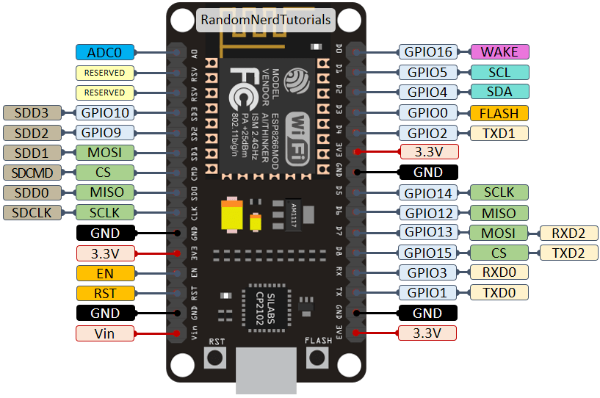

A saída do sensor indutivo, nos ligamos no pino D1 que é o pino **GPIO5**... No entanto, apesar de estar fisicamente ligado no pino D1, na hora de fazer a programação é utilizado o número da GPIO e não número do pino físico, então no código o sensor estará ligado no pino 5 do microcontrolador.



**Este é o ESP8266**

**(O chip)**

A grande questão será, se o ESP8266 que é o Chip do ESP12 (**NodeMCU ESP8266**) só opera com 3.3VDC como é que o sensor indutivo envia 5VDC/0VDC no ESP12 quando o sensor detecta ou não um metal, será que o não queima o ESP12?

A resposta é Não. Como dito anteriormente, o ESP8266 funciona e opera com 3.3VDC e é claro que se colocar 5VDC nos pinos GPIOs irá queimar o chip, mas nós estamos usando o ESP12 (que é basicamente ter o ESP8266 como o núcleo de processamento principal de um outro circuito, e o nome desse mesmo circuito é o **NodeMCU ESP8266**), ilustrado abaixo.



O circuito do **NodeMCU ESP8266** ou simplesmente ESP12, já vem com os circuitos suficiente para enviar 5VDC para o ESP8266 sem queimar eles, então não tem porque se preocupar. Quer dizer, que no NodeMCU (ESP12) nas GPIOS posso alimentar enviar 5VDC ou 3.3VDC.

1. Sistema de sensoriamento de distância com sensor ultrassônico do sistema (SWISS)

O sensor ultrassónico é um sensor que verifica a distância entre o sensor e um objeto através do som. O seu funcionamento se baseia em emitir um sinal sonoro e quando esse sinal sonoro encontra um objeto, o sinal é refletido e retorna ao sensor. E se não tiver um objeto o sinal nunca é retornado, simbolizando que não há obstáculos ou objetos. É através disso, podemos calcular a distância entre o objeto e o sensor determinando apenas o tempo entre o momento que o sensor emite o sinal até o momento que o sinal é retornado. O sensor que a gente está utilizar é o **HCSR04** que funciona com 5VDC na qual o sinal emitido por esse sensor é de 40KHz ou 40 mil Hertz e este mesmo sinal só consegue percorre entre 2 cm (centímetros) de mínimo e 4 m (metros) de máximo.

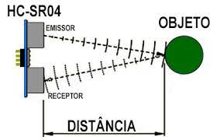

Pois, é sabido que a , então soubemos que a velocidade do som é de 340 m/s, daí é só determinar o tempo para sabermos a distância.

ATT: O tempo que emissão do sinal até o objeto é o mesmo que o tempo de retorno até o sensor, neste caso, é necessário dividirmos o tempo por dois.

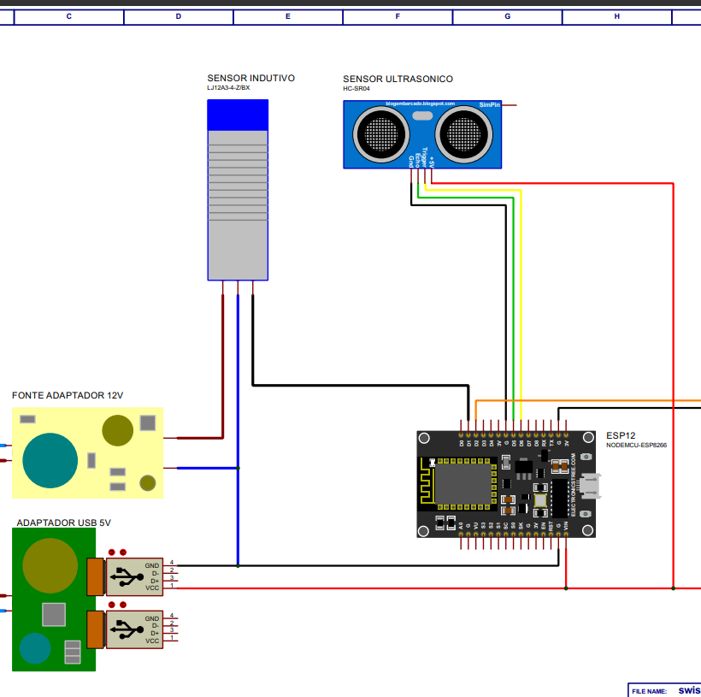



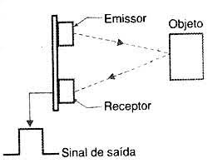 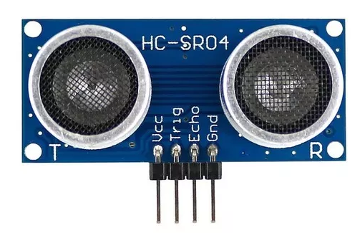

O sensor ultrassónico **HCSR04** tem 4 pinos que são:

VCC (O fio vermelho): é alimentação positiva do sensor, onde ligamos o Vin do microcontrolador (ESP12) e pino VCC do adaptador verde de 5VDC.

GND (O fio preto): é alimentação negativa do sensor, onde ligamos o GND do microcontrolador (ESP12) e pino VCC do adaptador verde de 5VDC.

Trigger (O fio amarelo): é o pino responsável por emitir o sinal sonoro, então a partir do microcontrolador, pode se definir quando o sinal sonoro é emitido ou não, mas com a biblioteca já não é preciso fazer estas configurações, pois já está tudo facilitado. E este pino nos ligamos no pino D6 (**GPIO12**) do microcontrolador (mas na programação é usado o número 12).

Echo (O fio verde): é o pino responsável por receber o sinal sonoro de retorno quando o sinal encontra um objeto, então a partir do microcontrolador, é possível receber esse sinal de retorno, e graças a biblioteca também já será feita o cálculo do tempo deste a emissão até que o Echo receber o sinal, bem como também será feita o cálculo da distância entre o objeto e o sensor. E este pino nos ligamos no pino D5 (**GPIO14**) do microcontrolador (mas na programação é usado o número 14).

Complicado e estranho né? Mas calma, tudo isso é um pouco difícil de entender a princípio e um pouco complexo de se programar, mas a comunidade Arduino e ESP desenvolveram uma biblioteca (Que são ferramentas ou software que ajudam a simplificar o código e a expandir mais as funcionalidades do microcontrolador, no nosso caso é o ESP12 (**NodeMCU ESP8266**). A biblioteca é o **HCSR04.h** que é incluindo no programa principal e será muito mais fácil saber qual é a distância entre o objeto e o sensor ultrassónico.

1. Sistema de separação de resíduo com servo motor do sistema (SWISS)

Os servos motores, em resumo, são motores que giram ou operam com precisão na base de ângulos, hora gira para à 60º a esquerda, hora gira à 90º a direita.

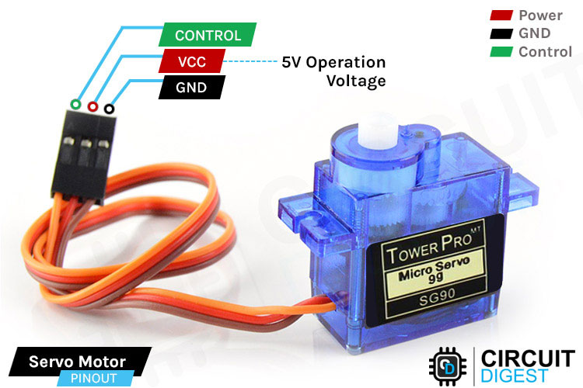

No circuito ele está a ser utilizado para abrir a lixeira no sentido quando for detectado metal (nesse caso gira à 0º a direita) e abrir noutro sentido quando não detectado metal (nesse caso gira à 160º a esquerda). E o servo motor que estamos a utilizar é o **Micro servo 9g Sg90** que funciona com 5VDC e a sua rotação máxima é de 180º.

Os servos motores têm 3 pinos, que são:

VCC (O fio vermelho): é alimentação positiva do sensor, onde ligamos o Vin do microcontrolador (ESP12) e pino VCC do adaptador verde de 5VDC.

GND (O fio preto): é alimentação negativa do sensor, onde ligamos o GND do microcontrolador (ESP12) e pino VCC do adaptador verde de 5VDC.

Sinal (O fio laranja): responsável por receber as instruções de ângulos de rotação enviados pelo microcontrolador.

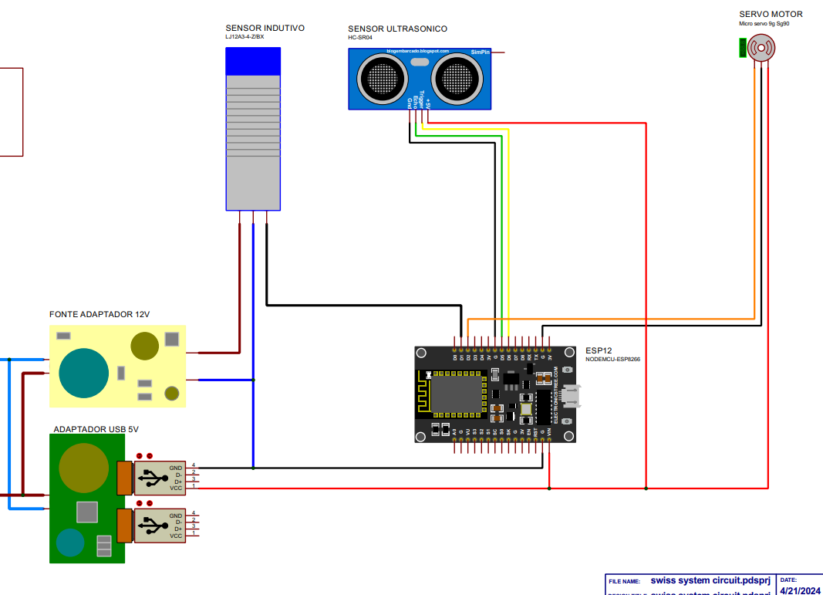

ATT 1: Reparem que tanto o servo motor tem um cabo marrom como negativo, mas no circuito está preto, é porque queríamos estabelecer um padrão, que todos os negativos ou GND serão os fios pretos.

ATT 2: Reparem que tanto o sensor ultrassónico e o servo motor estão ligado pino Vin do ESP12 e também ligados no pino de VCC do adaptador verde de 5VDC, isso é o porquê o ESP12 trabalha com uma tensão de 3.3VDC, quer dizer que os dispositivos com quem ele trabalha devem trabalhar com 3.3VDC mas como o sensor ultrassónico e o servo motor operam como 5VDC, aproveitamos tirar os 5VDC que está alimentar o ESP12 para alimentar também os outros dois dispositivos (Observação: “O ESP12 pode ser alimentado com 4,5VDC até 9VDC mas ele opera com 3.3VDC porque ele tem um regulador de tensão que vai regular essa mesma tensão de alimentação em 3.3VDC”).

ATT 3: Todos os GNDs devem estar ligados para formar um único sistema, por isso que todos os GNDs do sistema (tantos os adaptadores de tensão como os dispositivos estão ligado) estão ligados no ESP12. E como padrão todos os GNDs que o ESP12 tem é a mesma coisa, é o mesmo ponto (É tipo uma casa com várias entradas, essas entradas são os pinos GND que o ESP12 tem e o interior da casa é o próprio GND).



1. Sistema de controle, configuração e processamento principal do sistema (SWISS)



**LED da placa NodeMCU**

O botão foi utilizado para reconfigurar o WiFi do ESP12 (Nesse caso, do sistema).

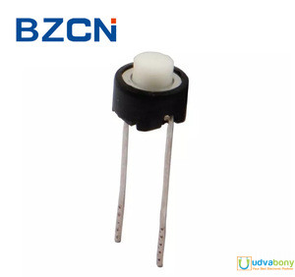

Diferente do Arduino, o ESP12 possui um módulo WiFi embutido graças ao chip ESP8266 que contem essa funcionalidade.

O sistema inteiro só está operacional quando o ESP12 se conecta a uma WiFi, e enquanto o ESP12 não se conectar à um WiFi, o LED da placa do NodeMCU ficará piscando até que se conecte à um WiFi. Entretanto, quando o ESP12 estiver conectado à um WiFi o LED da placa do NodeMCU estará ligado (Sem piscar).

Imaginemos que o dono o WiFi desligue o roteador ou WiFi do telefone, ou for trocando a palavra passe do WiFi, ou for o caso de ser trocar o roteador o telefone então não será necessário reprogramar o ESP12... Daí será apenas necessário reconfigurar o WiFi do ESP12 apertando no botão.

Na verdade, quando o botão é pressionado, o programa reinicializa e retorna na configuração do código. Por esta razão o botão está ligado entre o RST (**Reset**) e o GND.

Quando o RST é ligado ao GND, praticamente nos reiniciamos o processamento do ESP12.

ATT: Não é que vamos reinicializar o ESP12 no modo de fábrica, é que o programa apenas repete no princípio só isso.

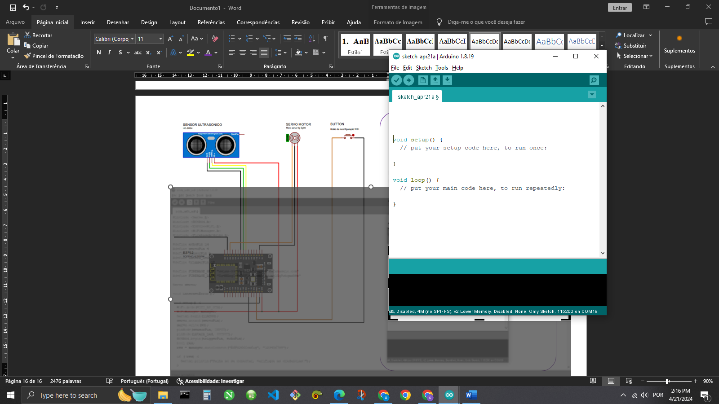

Nos programas principais dos Arduinos e dos ESPS sempre encontramos duas funções, temos o **void setup ()** que é para configuração e definições do microcontrolador. E temos o **void loop ()** que é a função que ficará repetindo até que o microcontrolador seja desligado.

O **void setup ()** é a função onde a gente faz as configurações dos pinos, as inicializações de funcionalidades e etc e só executa uma única vez, já o **void loop ()** é a função que executa após o **void setup ()**, é aqui onde encontramos o programa principal e essa função repete infinitamente.





Quando apertamos o botão, basicamente estamos dizer ao ESP12 para deixar de estar no **void loop ()** e ir para o **void setup ()** onde estão todas as configurações e só assim depois de terminar o **void setup ()** voltará a funcionar normalmente.

Então no void setup () tem um programa baseado na biblioteca **WiFiManager.h** é que o responsável pela configuração do WiFi do sistema. Quando o botão é pressionado, o ESP12 verifica se o existe uma rede WiFi com as credencias (Nome e palavra-passe) que ela já sabe. Caso não existir, o ESP12 vai criará uma rede WiFi com o nome “ESP8266Config” que tem como palavra-passe “123456789”. E podemos nos conectar a ela tanto num computador ou num telefone (celular) para fazermos as configurações do WiFi. Depois de se conectar ao WiFi do ESP12 (Com o nome ESP8266Config), é só ir para um navegador (como Google Chrome, por exemplo) e digitar na barra de pesquisa no seguinte IP “192.168.4.1” e clicar no botão pesquisar.  
Após o processamento, abrirá uma página WEB que é para configuração, e é só seguir os passos, escolher a nova rede WiFi e aguardar até que o ESP12 se conectar. Após a conexão, a rede que o ESP12 criou automaticamente será desfeita e o programa voltará a funcionar normalmente.

ATT: A página WEB de configuração WiFi não foi criada, a página já existe por conta da biblioteca **WiFiManager.h**.